ITS服务

1.tcode：se80 创建服务ZEWM_ITS_Z1

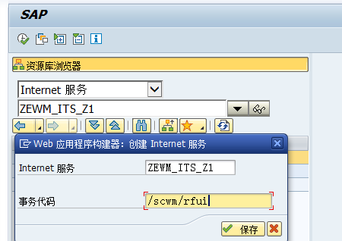

2.给每个屏幕创建html模板

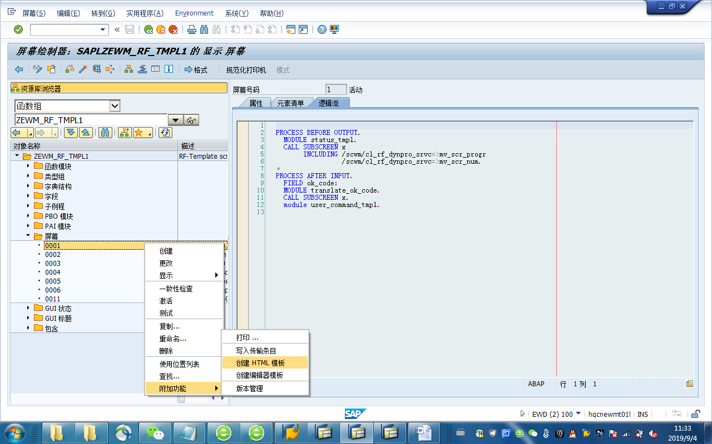

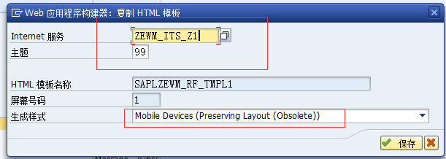

保存即可

3.发布ITS服务

针对每个屏幕都要发布

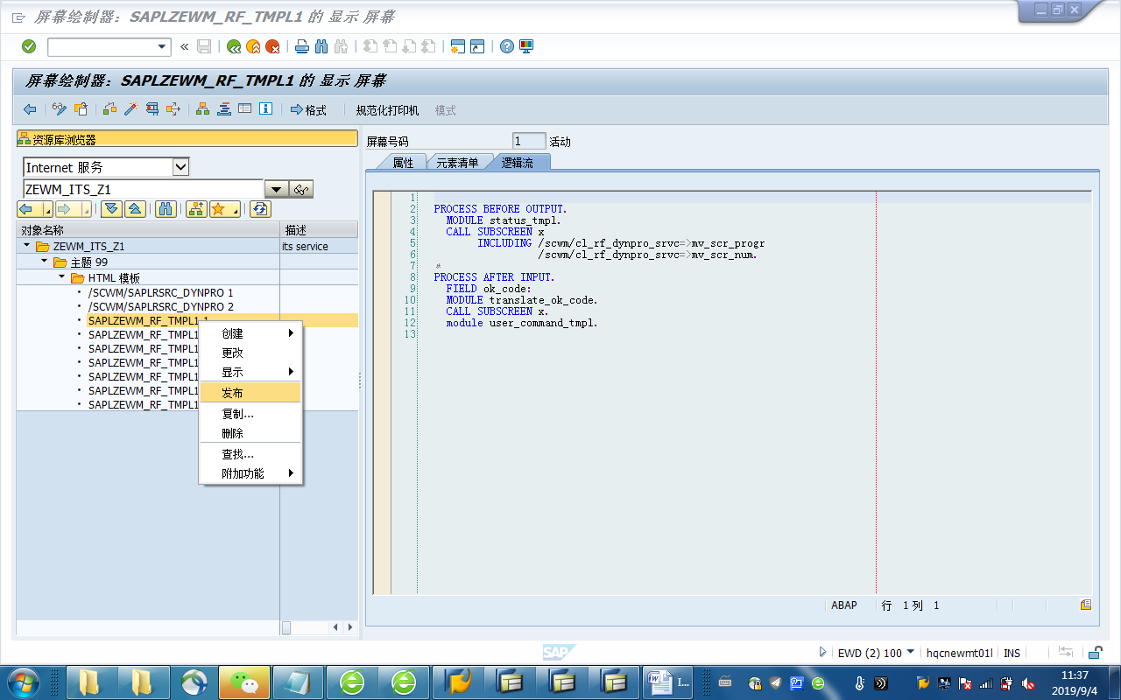  
每个屏幕发布完后，主题发布

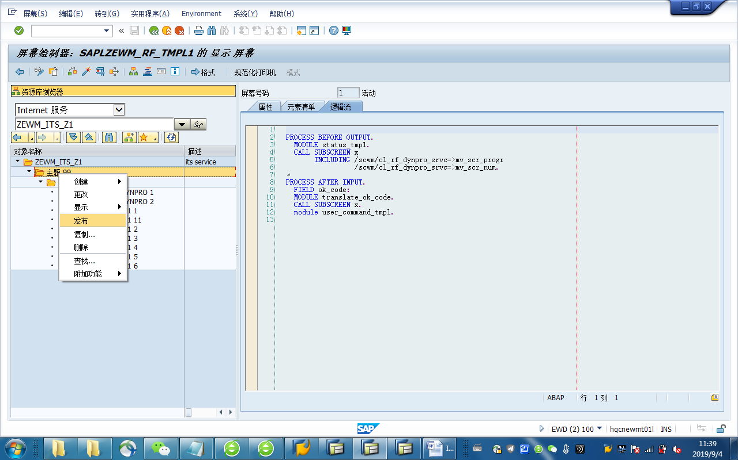主题发布后，ITS完全服务

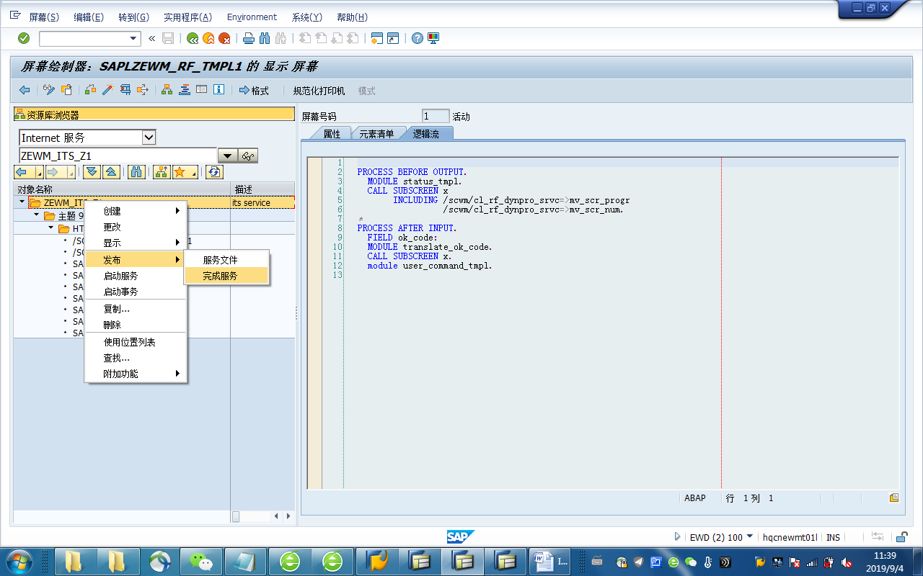

4.tcode:sicf 定义服务

激活ITS相关服务

4.1.在default_host下创建独立服务ZRFUI

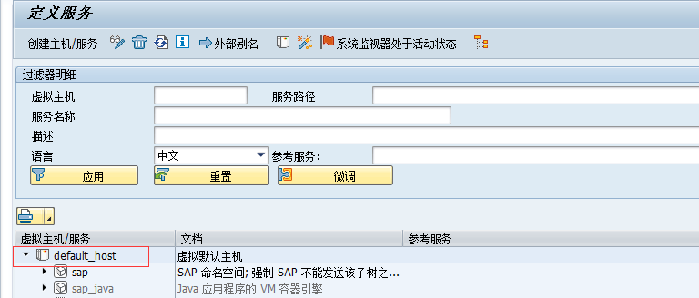

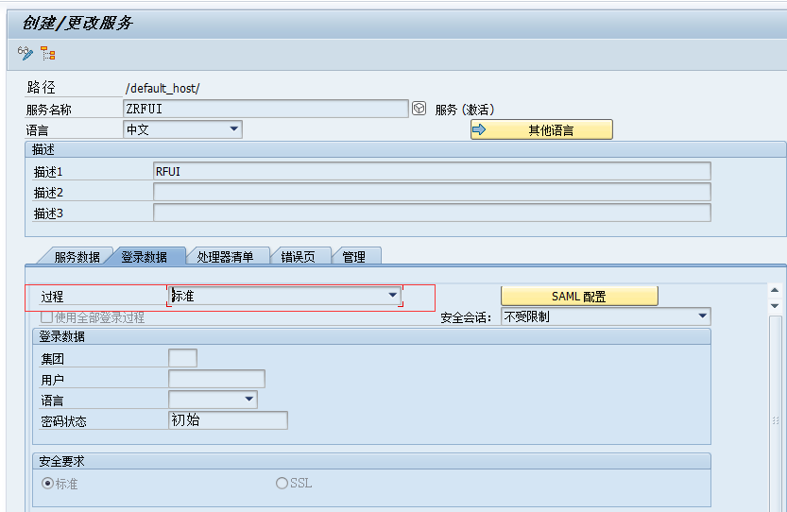

4.2.在服务ZRFUI下创建独立服务Z1

Z1参考标准RFUI建立

（路径：/default_host/sap/bc/gui/sap/its/scwm/rfui）

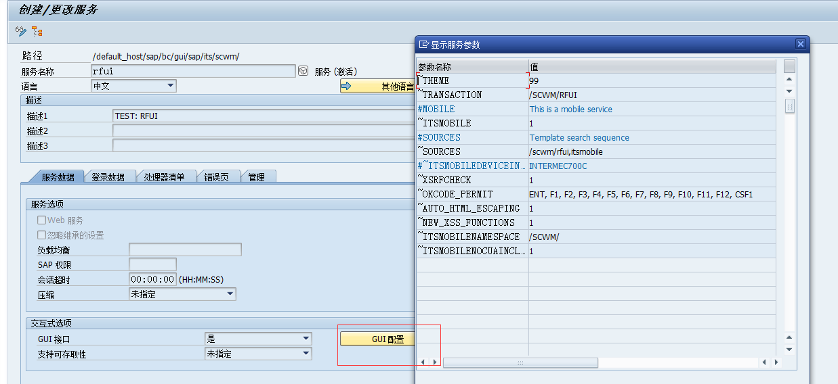

4.2.1.服务数据

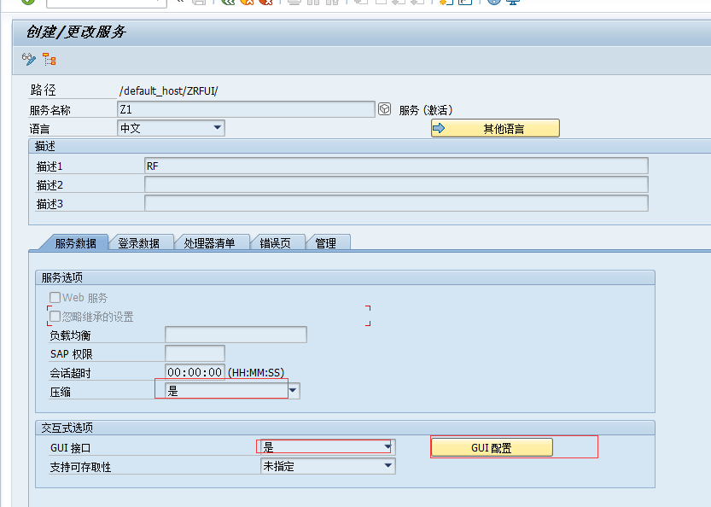

GUI配置参数如下:

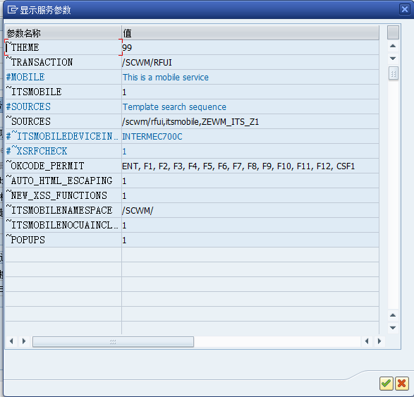

~THEME 99

~TRANSACTION /SCWM/RFUI

#MOBILE This is a mobile service

~ITSMOBILE 1

#SOURCES Template search sequence

~SOURCES /scwm/rfui,itsmobile,ZEWM_ITS_Z1

#~ITSMOBILEDEVICEINCLUDE INTERMEC700C

#~XSRFCHECK 1

~OKCODE_PERMIT ENT, F1, F2, F3, F4, F5, F6, F7, F8, F9, F10, F11, F12, CSF1

~AUTO_HTML_ESCAPING 1

~NEW_XSS_FUNCTIONS 1

~ITSMOBILENAMESPACE /SCWM/

~ITSMOBILENOCUAINCLUDE 1

~POPUPS 1

~THEME 99

~TRANSACTION /SCWM/RFUI

~ITSMOBILE 1

~SOURCES /SCWM/RFUI, ITSMOBILE,ZRF1

~GENERATEDYPRO 1

~ITSMOBILEMSGSOUND 1

~ITSMOBILEELEMFACTOR 6

~ITSMOBILEELEMUNITS px

~ITSMOBILENOCUAINCLUDE 1

4.2.2.登录数据

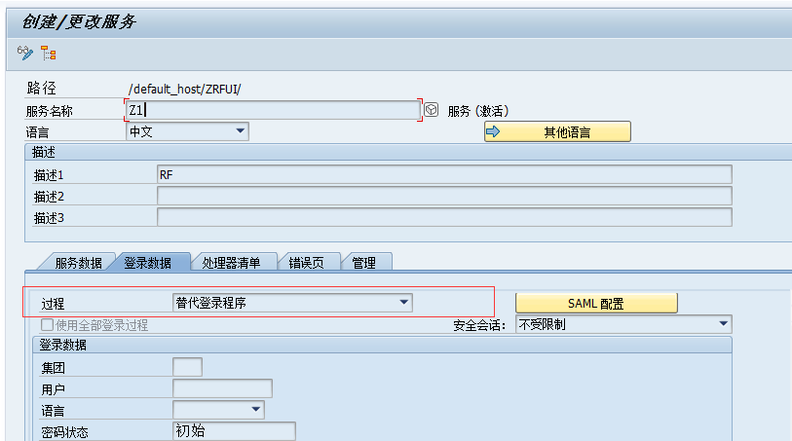

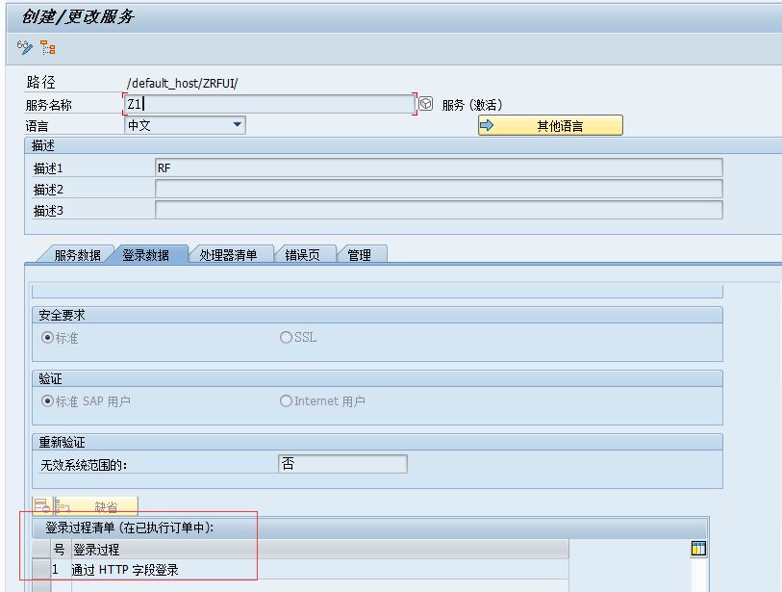

4.2.3.处理清单

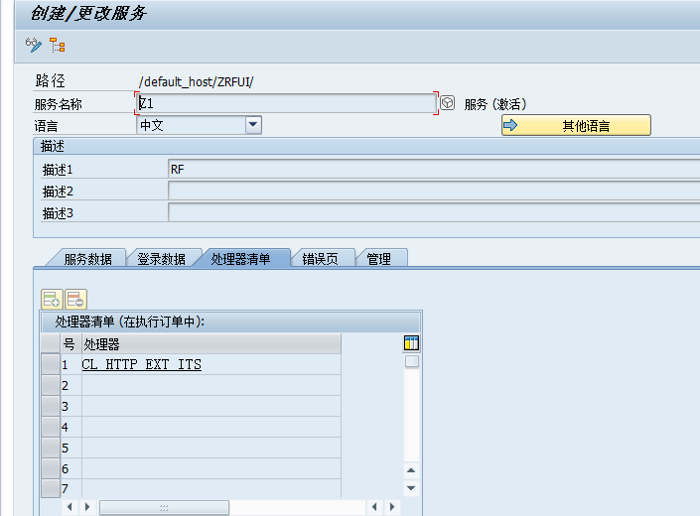

4.2.4.错误页

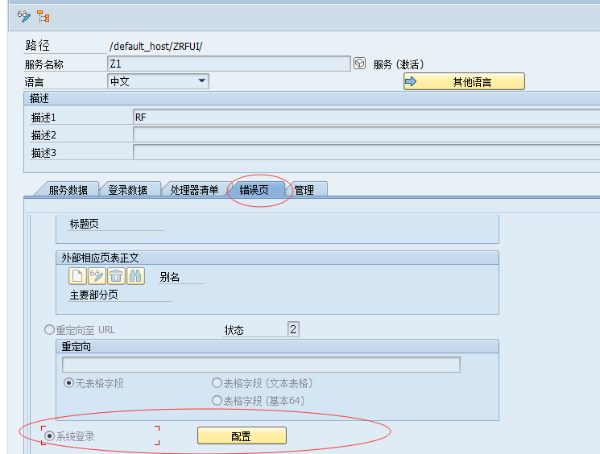

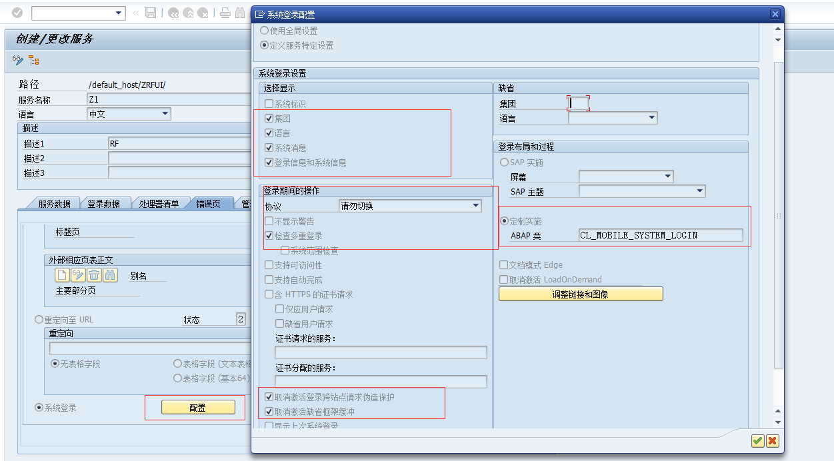

5.激活服务

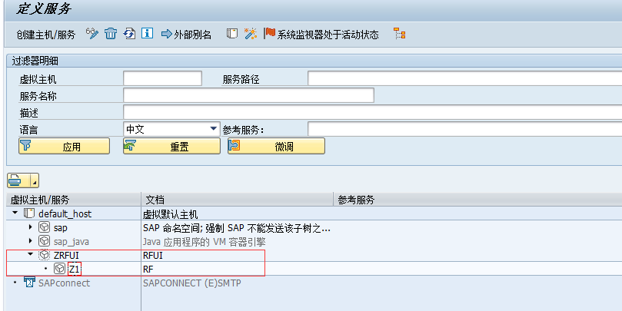

6.测试服务

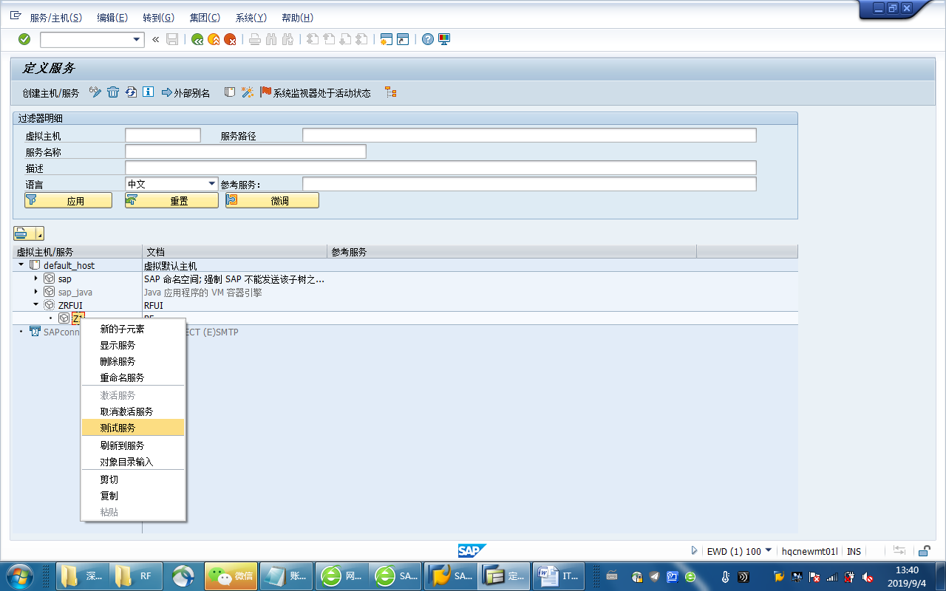

地址：http://ewmdev.mindray.com/zrfui/z1?sap-client=100

或 http://10.1.12.13/zrfui/z1?sap-client=100

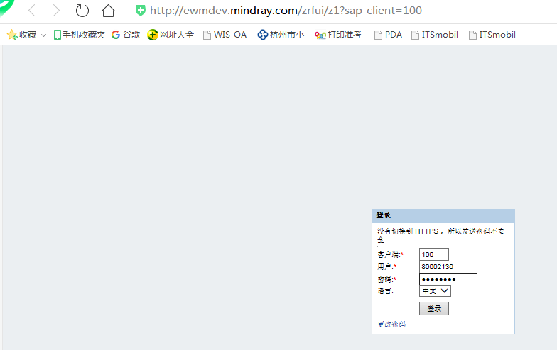

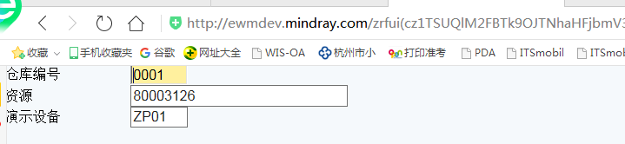

回车

